**《把“约定”做成文明棋》学程拓展**

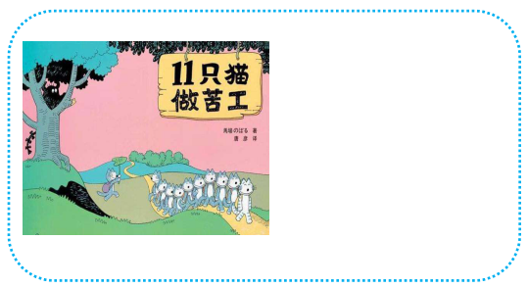1.阅读绘本故事《11只猫做苦工》：请你阅读完这本绘本故事之后，围绕这节课《把“约定”做成文明棋》这一学习主题，说一说或者写一写你的感受与收获吧！

2.班级还要注意哪些规则，请你也试着编编小童谣。

